**Тема проектно-исследовательской работы:** «Выращивание лука на подоконнике».

**Тип проекта:** информационно-исследовательский.

**Актуальность.**Весной люди чаще болеют простудными и инфекционными заболеваниями, так как в этот период организму человека не хватает витаминов. Основным витамином, отвечающим за наше весеннее здоровье является витамин С (аскорбиновая кислота). В этом случае врачи советуют включать в рацион больше свежих фруктов, овощей и зелени. Но в магазинах зелень стоит дорого, и вид у нее вялый. На мой взгляд, в данном случае можно вырастить зеленый лук на подоконнике.

**Краткое изложение.**Перед тем как посадить лук я изучила информацию в разных литературных источниках (учебники, энциклопедии) и в сети Интернет. Познакомилась с историей культуры, особенностями строения и условиями выращивания, также   с лечебными свойствами лука. После этого решила провести практическую работу по выращиванию лука не только в грунте, но и в воде, так как зимой не всегда можно найти плодородную почву. Наблюдения отмечала в таблице, на их основе сделала выводы.

Содержание

Аннотация

Введение

Литературный обзор

Экспериментальная часть

Результаты

Перспектива развития проекта

Заключение

Список использованной литературы

Приложение

**Введение**

Весной люди чаще болеют простудными и инфекционными заболеваниями, так как в этот период человеческому организму не хватает витаминов после долгой зимы. Так же люди чаще утомляются, не могут долго концентрировать свое внимание, у них часто бывает плохое настроение. В это время необходимо употреблять продукты, богатые витамином С: киви, апельсины, лимонный сок, сладкий перец, квашенная капуста, лук и т.д.

Из всех перечисленных продуктов питания наиболее всего меня заинтересовал лук, точнее перо лука, так как его можно вырастить в домашних условиях на подоконнике, тогда у тебя всегда рядом будет чудодейственное лекарство.

Как вырастить лук на подоконнике? Этому и посвящено данное исследование.

**Цель работы:** вырастить лук на перо, изучив необходимые для этого условия.

**Задачи:**

1. Изучить информацию в литературе по теме исследования;
2. Провести эксперименты по выгонке репчатого лука на перо двумя способами: высадка в грунт и в воду.
3. Вести наблюдения во время эксперимента;
4. Заполнить таблицу наблюдения за развитием растения.
5. Разработать памятку практических советов для школьников на тему «Как вырастить лук на перо зимой».

**Литературный обзор**

**Лук репчатый**(ALLIUM CEPA L.) – широко распространенный овощ. Если у каждого овоща есть родина, то лук интернационален, так как каждая страна считает его своим. Луку преклонялись, луковка служила моделью церковных куполов для зодчих Византии и России. О чудодейственной силе лука можно прочесть у Гомера. Лук в Древнем Египте входил в состав трав для бальзамирования, им лечили многие болезни. Высоко ценил лук и русский народ, сложивший поговорку «Лук – от семи недуг». Зеленые листья лука являются источником фитонцидов (от греч. рhyton - растение и лат. сaedo - убиваю), которые убивают болезнетворные микробы и вирусы. Также в его зеленой части содержится 20 мг витамина С, а в луковицах – 10-30 мг.

Лук имеет листья, чешуйки,  донце, мочковатую корневую систему, относится к семейству лилейных. Лук – светолюбивое и влаголюбивое растение. Для его выращивания в домашних условиях необходимо создать благоприятные условия. Больше всего света попадает на веранды, балконы и подоконники. Очень важно, чтобы стекло окна было всегда чистым. Особое внимание уделяется ёмкости и смеси, в которой выращивается растение. В качестве тары для выращивания можно воспользоваться пластиковыми и деревянными ящиками, горшочками, стаканчиками и ведерками от майонеза и т.п. В качестве грунта можно купить специальную смесь в магазине или просто взять на участке. Для получения весомого урожая потребуется емкость поглубже.

**Экспериментальная часть**

        Я решила определить необходимые условия и способы выращивания лука на перо и провести наблюдения за ростом зеленого лука при:

1. Выращивание лука в грунте;
2. Выгонка зелени в воде.

Подготовка к посадке и посадка репчатого лука состояла из следующих этапов:

1. Подготовка емкостей для посадки;
2. Подготовка грунта для посадки (взяли грунт из огородного участка);
3. Подготовка посадочного материала: подбор здоровых луковиц, срезание верхушек, замачивание в теплой воде.
4. Высадка одной луковицы в грунт на глубину 2-3 см, помещение второй луковицы в емкость с водой.
5. Уход за растениями: полив, замена воды в емкости.
6. Проведение наблюдений за ростом растений.
7. Фиксация наблюдений в таблице:

|  |  |  |  |
| --- | --- | --- | --- |
| Дата | Развитие растения | Дата | Развитие растения |
| 16.01 | Подбор посадочного материала, срезание верхушек | 16.01 | Подбор посадочного материала, срезание верхушек |
| 16.01 | Замачивание лука в воде | ______ | Замачивание лука в воде |
| 17.01 | Высадка лука в грунт | 17.01 | Помещение нижней части лука в стакан с водой |
| 24.01 | Образование корней | 20.01 | Образование корней |
| 30.01 | Появление первых листиков | 25.01 | Появление первых листиков |
| Через день | Полив | Каждые 2 дня | Замена воды в стакане |
| 7.02 | Сбор урожая | 5.02 | Сбор урожая |

**Результаты**

По окончании работ получились следующие результаты:

1. Лук, выращенный в грунте выше (15-17 см), листья широкие и сочные, цвет зелени более темный и насыщенный,  чем у выращенного в воде.
2. Лук, выращенный в воде, вырос только до 10-12см, цвет зелени светло-зеленый, листья узкие. Этот лук быстро рос только в начале эксперимента, потом перестал.
3. Процесс и результаты зафиксированы в таблице.

Из этих способов выращивания лука наиболее эффективным является выгонка зелени в грунте, так как таким образом, увеличивается урожай зелени.

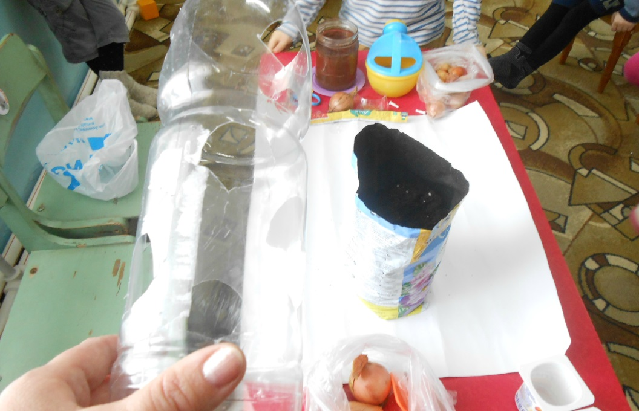

**Перспектива развития проекта**

        В дальнейшем планирую, опираясь на данный опыт, самостоятельно вырастить на подоконнике другие овощные культуры: огурцы, сельдерей, укроп. Из теоретического материала я узнала, что лук относится к семейству лилейных, следовательно, можно также попробовать вырастить другие луковичные растения, например цветы гиацинты к празднику.

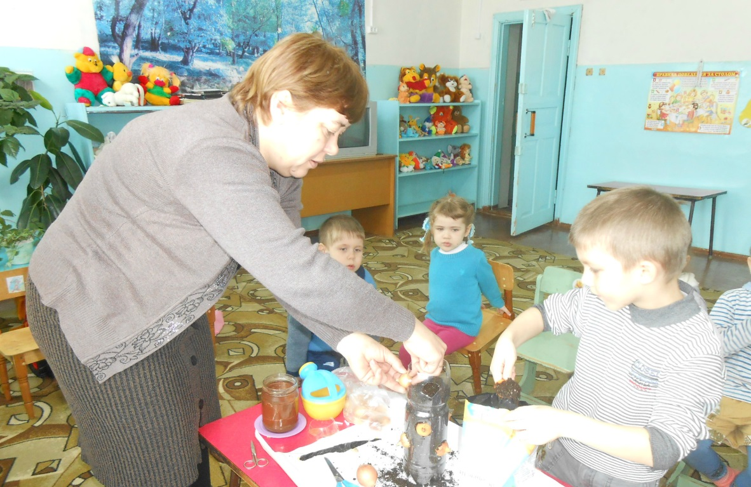

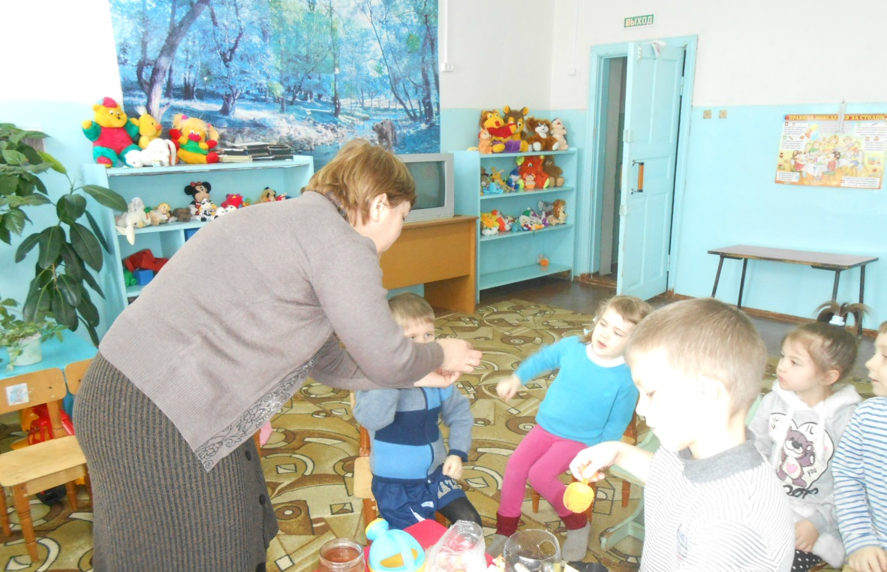

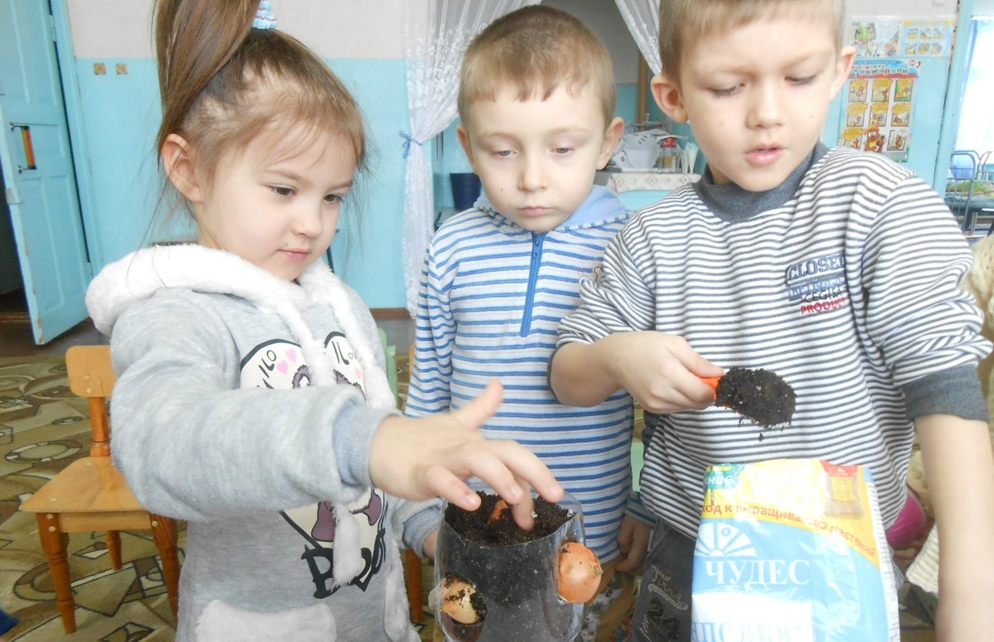

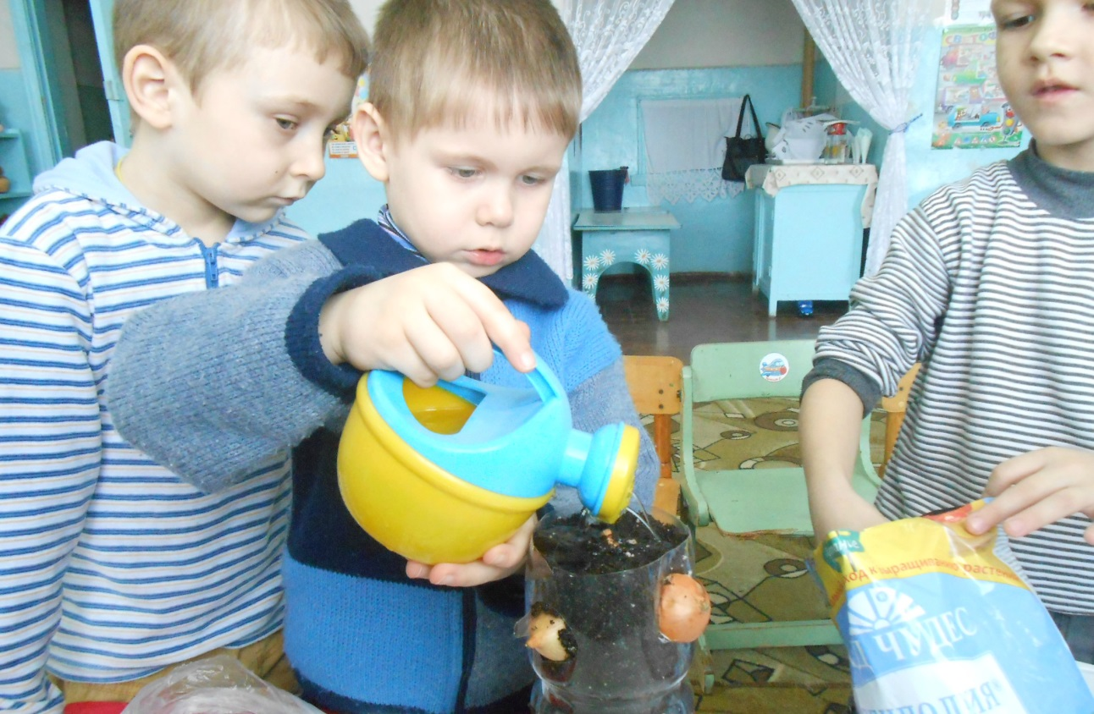

**Заключение**

В ходе исследования я узнала о пользе лука и его применении,  историю этой культуры, провела наблюдения за ростом зеленого лука.

Опыт, полученный в ходе исследования, могут позаимствовать все желающие, которые хотят вырастить это полезное растение. Для них были разработаны практические советы «Как вырастить лук на перо зимой». Таким образом, можно получить нужные для организма витамины без материальных затрат.

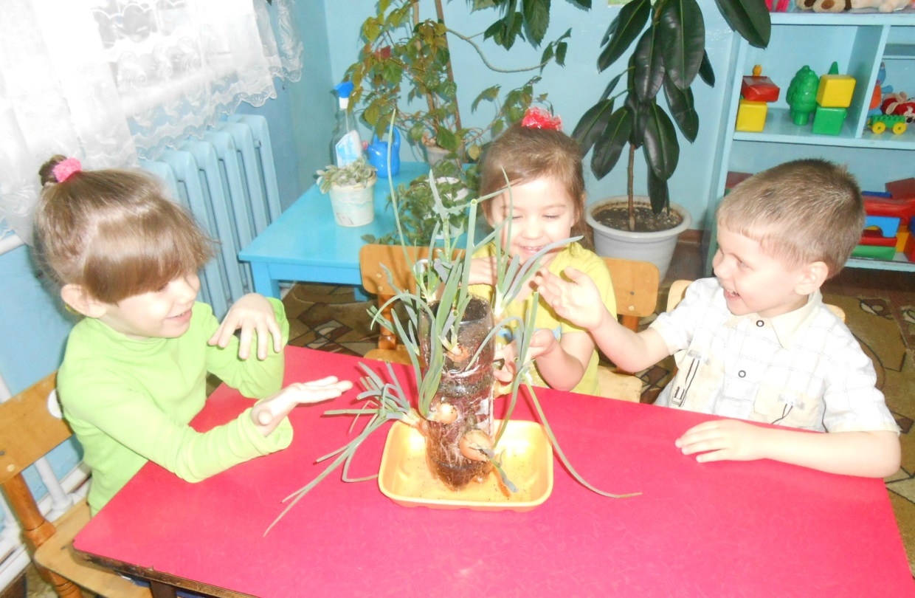

**Список использованной литературы**

1. Ваш сад и огород. Календарь – 2013.М.:  «Информ – бюро».
2. Трайтак Д.И., Пичугина Г.В. Сельскохозяйственный труд. Введ. В сел. хозяйство: Учеб. пособие для учащихся 5-7 кл. общеобразоват. Учреждений. – М.: Просвещение, 1994. – 224 с.: ил.
3. Туганаев В.В., Баранова О.Г. Зеленые спутники человека. Ижевск: Издательство Удмуртского университета, 1992 г. – 192 с.